导师简介
姓名 | 李长征 |  | 性别 | 男 | 出生年月 | 1978.11 | 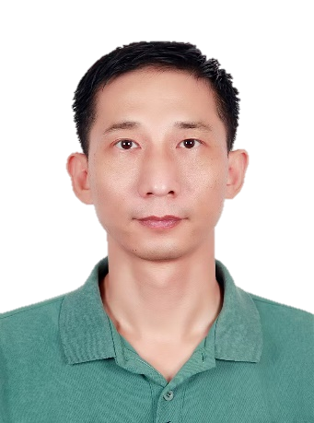
职称 | 正高 |  | 民族 | 汉族 | 籍 贯 | 河南武陟
电子邮箱 |  | hnlzl@163.com |  |  | 最终学位 | 博士
研究方向 |  | 声学检测
主要学习科研和工作经历 |  | 学习经历：  2010/09 - 2013/06，中国科学院大学，中国科学院声学研究所，博士研究生，博士  2002/09 - 2005/06，长江大学，地球探测与信息技术学院，硕士研究生，硕士  1997/09 - 2001/06，江汉石油学院，应用地球物理系，本科，学士  工作经历：  2013/07 - 202，黄河水利委员会黄河水利科学研究院，工程力学研究所，高级工程师  2005/07 - 2010/08，黄河水利委员会黄河水利科学研究院，工程力学研究所，工程师  2001/07 - 2002/08，大港油田测井公司，助理工程师
代表性  科研成果 |  | 一、代表性奖励  [1] 李长征（3/25），堤防土石结合部病险探测监测及除险加固成套技术,2021年大禹水利科技进步三等奖；  [2]李长征（44/50），黄河泥沙资源利用关键技术与应用，黄河水利委员会，特等，2018.12。  二、代表性科研项目  [1] 自然科学基金黄河联合基金项目,黄河下游堤防险情演化机制及精准识别与监测技术研究（U2243223）2022-2025,参加。  [2] 河南省自然科学基金, 黄河泥沙声学特性研究与物理参数反演（202300410547）2022-2023,主持。  三、代表性论文  [1] Li Chang-Zheng , Song Chao-Yang , and Wang Rui, Parameter estimation of sediment  in the Yellow River based on the porous medium acoustic theory, APPLIED GEOPHYSICS, 2022,19(3), 1−13.  [2] Li Chang Zheng, Yang Yong, Wang Rui, Yan Xiao-Fei，Acoustic parameters inversion  and sediment properties at the Yellow River reservoir，APPLIED GEOPHYSICS, 2018, 15(1):78-90。  [3] 李长征，李姝昱，王锐，杨勇，河底表层泥沙物理特性的快速估算, 人民黄河, 2018,  40(3):16-19。  四、代表性授权专利  [1]李长征，杨勇，王锐，一种探测河底表层泥沙物性的方法，2019.04.02，中国，ZL 2016 1 1121801.9。  [2]李长征等，一种光电式泥沙含量测量仪器，专利号：202323139836.3，授权公告日：2024年05月29。

